<AllWorld>

Варианты использования.

# Акторы

|  |  |
| --- | --- |
| **Название** | **Краткое описание** |
| Гость | Персона, зашедшая на сайт продукта, неавторизованная |
| Авторизованный пользователь | Персона с созданной учетной записью, находящаяся на сайте продукта и имеющая доступ к функционалу продукта |
| Участник группы | Персона с созданной учетной записью, находящаяся на сайте продукта, имеющая доступ к функционалу, а также возможность просматривать результаты действий других участников группы и отправлять им сообщения |
| Глава группы | так же как и участник группы, но с расширенными правами управления составом группы и чатом |
| Администратор | Персона, с доступом на сервер продукта с возможностью мониторинга метрики |
| Booking | Система интернет-бронирования отелей |
| TripAdvisor | Ресурс, содержащий информацию необходимую для путешествий и дающий возможность своим пользователям спланировать поездку в любую страну мира. |
| Aviasales | Сервис по поиску авиабилетов |

**UC1. Управлять календарем**

UC2. Делать заметки

UC3. Получать уведомления

UC4. Агрегатор отелей

UC5. Забронировать отель

UC6. Управление фильтрами агрегатора

UC7. Публичная страница

UC8. Регистрация

**UC9. Создать группу**

UC10. Управление уведомлениями

UC11. Управление группой

UC12. Бронирование билетов

**UC13. Отправить сообщение**

UC14. Просмотр метрики

UC15. Создать опрос

UC16. Восстановление пароля

# Диаграмма вариантов использования

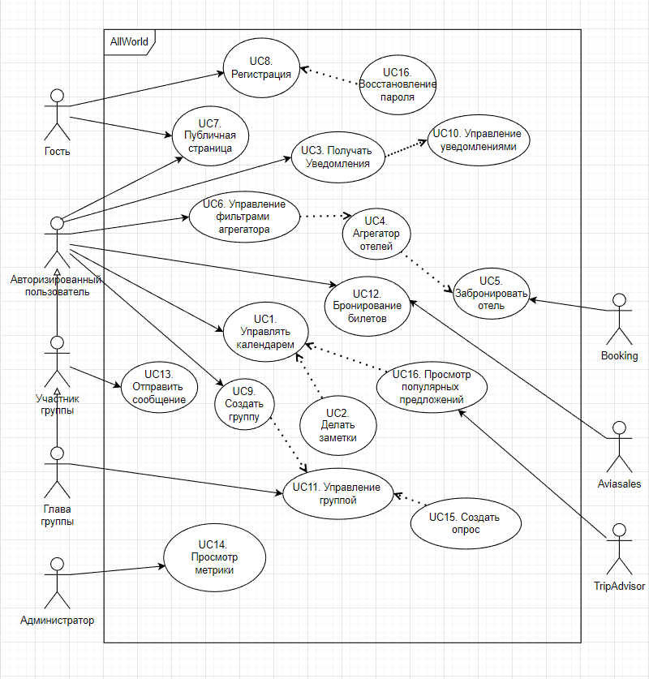

# UC1. Управлять календарем

|  |  |  |  |
| --- | --- | --- | --- |
| ID и название: | UC1. Управлять календарем | | |
| Создан: | 21.01.2023 |  | Пустюльга Е.С. |
| Основное действующее лицо: | Авторизованный пользователь, Участник группы, Глава группы | | |
| Описание: | Позволяет создать временную линию в календаре | | |
| Триггер: | Желание пользователя | | |
| Предусловия | PREC1 Пользователь находится на странице планирования. | | |
| Постусловия (результат): | POSTC1 Дана возможность выполнить UC2 Делать заметки.  POSTC2 Дана возможность выполнить UC4 Агрегатор отелей.  POSTC3 Дана возможность выполнить UC12 Бронирование. | | |
| Основной сценарий: | 1. Пользователь выбирает месяц и год из выпадающего списка. 2. Система заменяет дефолтную сетку календаря (текущий месяц/год) на выбранный 3. Пользователь отмечает дату начала и конца временной линии 4. Система отмечает временную линию | | |
| Альтернативные сценарии: | UC1.1 Пользователь вводит значения месяца и года в поля “месяц” и “год” (см. таблицу 1. Атрибуты формы) | | |
| Исключения: | 1. Пользователь не может ввести в поле “Месяц” числовое значение. 2. Пользователь не может выбрать прошлый месяц и год в соответствующих полях. 3. Пользователь не может ввести отрицательные значения | | |
| Приоритет: |  | | |
| Частота использования: |  | | |
| Бизнес-правила: |  | | |
| Иная информация: |  | | |
| Ссылка на прототип |  | | |

Таблица 1. Атрибуты формы

|  |  |  |  |
| --- | --- | --- | --- |
| Поле | Формат | Метод ввода | язык ввода |
| месяц | текстовый | руками | русский |
| год | числовой | руками |  |

# UC13. Отправить сообщение

|  |  |  |  |
| --- | --- | --- | --- |
| ID и название: | UC13. Отправить сообщение | | |
| Создан: | 22.01.2023 |  | Пустюльга Е.С. |
| Основное действующее лицо: | Авторизованный пользователь, Участник группы, Глава группы | | |
| Описание: | Позволяет обмениваться сообщениями в групповом чате | | |
| Триггер: | Желание пользователя | | |
| Предусловия | PREC1 Пользователь запускает групповой чат. | | |
| Постусловия (результат): | POSTC1 Пользователь видит сообщения других участников.  POSTC2 Пользователь может набирать текст.  POSTC3 Пользователь может отправлять сообщения. | | |
| Основной сценарий: | 1. Пользователь видит поле для набора текста  2. Пользователь набирает текст латинскими либо русскими символами.  3. Пользователь отправляет сообщение.   1. Система отображает сообщение в групповом чате. | | |
| Альтернативные сценарии: | 1. Пользователь читает сообщения других участников. | | |
| Исключения: | 1. Ввод текста иероглифами. | | |
| Приоритет: |  | | |
| Частота использования |  | | |
| Бизнес-правила: |  | | |
| Иная информация: |  | | |
| Ссылка на прототип |  | | |

# UC9. Создать группу

|  |  |  |  |
| --- | --- | --- | --- |
| ID и название: | UC9. Создать группу | | |
| Создан: | 22.01.2023 |  | Пустюльга Е.С. |
| Основное действующее лицо: | Авторизованный пользователь, Участник группы, Глава группы | | |
| Описание: | Позволяет создать группу и пригласить в неё заинтересованных участников | | |
| Триггер: | Желание пользователя | | |
| Предусловия | PREC1 Пользователь находится на странице результатов совпадения условий нескольких участников планирования | | |
| Постусловия (результат): | POSTC1 Дана возможность выполнить UC11 Управление группой.  POSTC2 Дана возможность выслать приглашения другим участникам планирования.  POSTC3 Дана возможность выполнить UC15 Создать опрос. | | |
| Основной сценарий: | 1. Пользователь выбирает иконку Новая группа.  2. Система отображает список всех авторизованных пользователей.  3. Пользователь отмечает нескольких участников планирования, у которых совпали результаты.  4. Пользователь подтверждает создание группы, нажав на кнопку ОК.  5. Пользователь может указать название группы.  6. Система отправляет приглашение всем отмеченным участникам планирования. | | |
| Альтернативные сценарии: | Отмена создания группы на шаге 3 основного потока:   1. Пользователь отменяет создание новой группы. 2. Система отображает страницу, с которой выполнялось создание новой группы (Страница результатов совпадения условий нескольких участников планирования). | | |
| Исключения: |  | | |
| Приоритет: |  | | |
| Частота использования |  | | |
| Бизнес-правила: |  | | |
| Иная информация: |  | | |
| Ссылка на прототип |  | | |